# Масленников

# **Комплексное задание**

# **«Банк»**

**Задача** - разработка модуля демо-версии настольного приложения банка для открытия вкладов в автоматическом режиме под операционную систему Windows. Модуль должен позволять зарегистрированным клиентам осуществлять открытие вклада, прогнозировать доход и формировать договор. Более подробное описание представлено в последующих сладах.

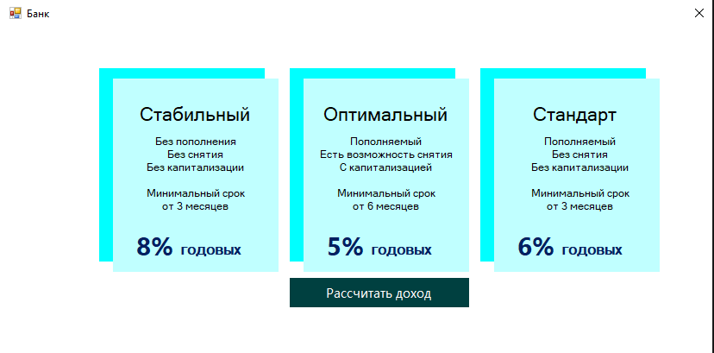

Рисунок 1 – Главное окно программы(Form1)

**1. Главное окно программы** - В банке «Деньги в каждый карман» имеется три тарифа вкладов: «Стабильный», «Оптимальный» и «Стандарт». Каждый тариф имеет отличия по процентной ставке, наличии капитализации, возможности снятия или пополнения вклада. Условия каждого вида вклада указаны справа. Капитализация процентов – это прибавление начисленных за период процентов к основной сумме вклада и последующее начисление дохода на сумму вклада и сумму прибавленных к нему процентов. Иными словами – начисление процентов на проценты. При запуске клиентского приложения пользователю должно открываться окно в соответствии с макетом. Данное окно служит для ознакомления клиента с текущими тарифами и условиями. Кнопка «Рассчитать доход» должна осуществлять переход на форму «Калькулятор». Переход должен осуществляться перелистыванием снизу вверх, как «Якорь».

using System;

using System.Windows.Forms;

namespace Bank

{

public partial class Form1 : Form

{

Base sql = new Base();

public Form1()

{

InitializeComponent();

}

private void nextSlide1_Click(object sender, EventArgs e)

{

var form = new Form2();

form.Closed += (s, args) => this.Close();

form.Show();

this.Hide();

}

private void mainPanel1_Paint(object sender, PaintEventArgs e)

{

}

private void Form1_Load(object sender, EventArgs e)

{

}

private void label3_Click(object sender, EventArgs e)

{

}

}

}

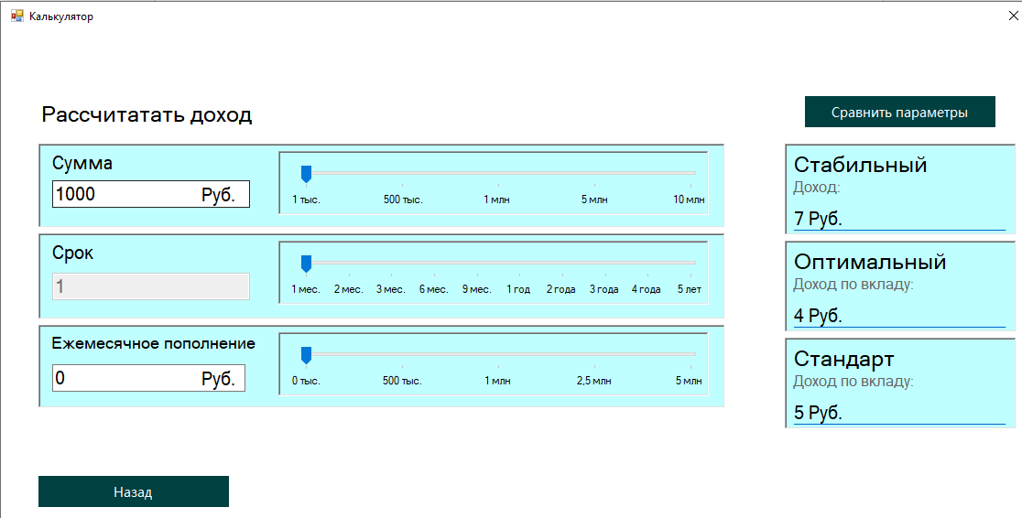

Рисунок 2 – Калькулятор вкладов(Form2)

**2. Калькулятор вкладов** - Данное окно позволят осуществить расчёт ожидаемого дохода по завершению сроков действия вкладов. Пользователю предоставляется возможность ввести сумму вклада с клавиатуры или с помощью полосы прокрутки. Также пользователь должен ввести срок действия вклада в днях и указать предполагаемую сумму для ежемесячного пополнения (в зависимости от тарифа). Справой части окна должен автоматически выводиться подсчитанный результат по каждому тарифу. В окне «Калькулятор вкладов» обязательно требуется предусмотреть защиту от некорректного ввода данных. По нажатию на кнопку «Сравнить параметры» программа должно перелистываться на окно «Сравнение вкладов».

using System;

using System.Windows.Forms;

namespace Bank

{

public partial class Form2 : Form

{

public int day;

public int mounth;

int sum;

float[] save = new float[6];

public Form2()

{

InitializeComponent();

textBox1.Text = "1000";

textBox2.Text = "1";

textBox3.Text = "0";

day = 30;

Timer tmr = new Timer();

tmr.Interval = 100;

tmr.Tick += Tick;

tmr.Start();

}

private void Tick(object sender, EventArgs e)

{

int sum = Convert.ToInt32(textBox1.Text);

int buff = Convert.ToInt32(textBox3.Text);

float time = day;

float[] percentages = { 0.08f, 5f, 0.06f };

Label[] finalCashLabels = { finalCashText, finalCashText2, finalCashText3 };

int[] indexes = { 0, 1, 2 };

for (int i = 0; i < 3; i++)

{

float procent = percentages[i];

float f;

if (i == 0)

{

f = ((sum * (1 + ((procent * time) / (365)))) - sum);

}

else if (i == 1)

{

float firstCash = sum * (procent / 100) / 365 * time;

float nextCash = (sum + buff + firstCash) * (procent / 100) / 365 * (time);

f = nextCash;

}

else

{

f = (((sum + buff) * (1 + ((procent * time) / (365)))) - (sum + buff));

}

if (f < 10)

{

finalCashLabels[i].Text = f.ToString("0") + " Руб.";

}

else

{

finalCashLabels[i].Text = f.ToString("0,0") + " Руб.";

}

save[indexes[i]] = f;

if (i == 1)

{

save[i + 3] = (sum + f + buff * (time / 30));

}

else

{

save[i + 3] = (sum + f);

}

}

}

private void sumText1(object sender, EventArgs e)

{

}

public void Day(int i)

{

int[] monthsToDays = { 30, 60, 90, 180, 270, 365, 730, 1095, 1460, 1825 };

string[] monthsNames = { "1 месяц", "2 месяца", "3 месяца", "6 месяцев", "9 месяцев", "1 год", "2 года", "3 года", "4 года", "5 лет" };

if (i >= 1 && i <= 10)

{

textBox2.Text = monthsNames[i - 1];

day = monthsToDays[i - 1];

mounth = i < 6 ? i : (i - 5) * 12;

}

}

public void Cash(int i)

{

string[] amounts = { "0", "500000", "1000000", "2500000", "5000000" };

if (i >= 1 && i <= 5)

{

textBox3.Text = amounts[i - 1];

}

}

public void Sum(int i)

{

string[] sums = { "1000", "500000", "1000000", "5000000", "10000000" };

if (i >= 1 && i <= 5)

{

textBox1.Text = sums[i - 1];

}

}

private void sumTrackBar1_Scroll(object sender, EventArgs e)

{

Sum(sumTrackBar1.Value);

}

private void dayTrackBar1_Scroll(object sender, EventArgs e)

{

Day(dayTrackBar1.Value);

}

private void trackBar1_Scroll(object sender, EventArgs e)

{

Cash(trackBar1.Value);

}

private void cashScrollBar_Scroll(object sender, ScrollEventArgs e)

{

}

private void panel7_Paint(object sender, PaintEventArgs e)

{

}

private void textBox1_TextChanged(object sender, EventArgs e)

{

int sum = Math.Max(Convert.ToInt32(textBox1.Text), 2000);

if (sum <= 249_999)

{

sumTrackBar1.Value = 1;

}

else if (sum <= 749_999)

{

sumTrackBar1.Value = 2;

}

else if (sum <= 2_499_999)

{

sumTrackBar1.Value = 3;

}

else if (sum <= 7_499_999)

{

sumTrackBar1.Value = 4;

}

else if (sum <= 10_000_000)

{

sumTrackBar1.Value = 5;

}

}

private void textBox2_TextChanged(object sender, EventArgs e)

{

}

private void textBox3_TextChanged(object sender, EventArgs e)

{

int sum = Math.Max(Convert.ToInt32(textBox3.Text), 0);

if (sum <= 249_999)

{

trackBar1.Value = 1;

}

else if (sum <= 749_999)

{

trackBar1.Value = 2;

}

else if (sum <= 1_249_999)

{

trackBar1.Value = 3;

}

else if (sum <= 3_749_999)

{

trackBar1.Value = 4;

}

else if ( sum <= 4_999_999)

{

trackBar1.Value = 5;

}

}

private void textBox1_KeyPress(object sender, KeyPressEventArgs e)

{

if (!char.IsControl(e.KeyChar) && !char.IsDigit(e.KeyChar))

{

e.Handled = true;

}

}

private void textBox2_KeyPress(object sender, KeyPressEventArgs e)

{

if (!char.IsControl(e.KeyChar) && !char.IsDigit(e.KeyChar))

{

e.Handled = true;

}

}

private void textBox3_KeyPress(object sender, KeyPressEventArgs e)

{

if (!char.IsControl(e.KeyChar) && !char.IsDigit(e.KeyChar))

{

e.Handled = true;

}

}

private void backButton1_Click(object sender, EventArgs e)

{

var form = new Form1();

form.Closed += (s, args) => this.Close();

form.Show();

this.Hide();

}

private void nextButton_Click(object sender, EventArgs e)

{

mounth = day / 30;

Form3 form = new Form3(save[0], save[1], save[2], save[3], save[4], save[5], mounth, sum);

form.Show();

}

private void mainPanel2_Paint(object sender, PaintEventArgs e)

{

}

private void Form2_Load(object sender, EventArgs e)

{

}

}

}

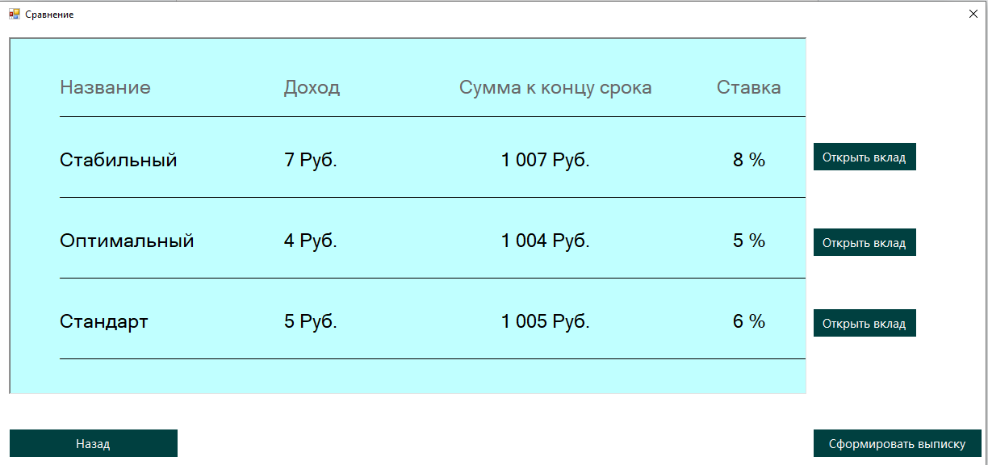

Рисунок 3 – Сравнение вкладов(Form3)

**3. Сравнение вкладов -** Данное окно осуществляет вывод результата расчётов вкладов с окна «Калькулятор вкладов». Вывод информации должен быть в табличном виде. Нажатие пользователем на кнопу «Открыть вклад» позволяет пользователю приложения перейти на форму «Авторизация», также нажатие на данную кнопку осуществляется выбор одного из 3 тарифов для формирования договора. По нажатию на кнопку «Сформировать выписку» должен формироваться документ в формате pdf, дублирующий информацию с текущей формы.

using System;

using System.Drawing;

using System.IO;

using System.Windows.Forms;

using iTextSharp.text.pdf;

using iTextSharp.text;

using System.Diagnostics;

namespace Bank

{

public partial class Form3 : Form

{

int sum;

int mounth;

public Form3(float a, float b, float c, float a1, float b1, float c1, int _mounth, int _sum)

{

InitializeComponent();

if(a < 10)

cash1.Text = a.ToString("0") + " Руб.";

else

cash1.Text = a.ToString("0,0") + " Руб.";

if (b < 10)

cash2.Text = b.ToString("0") + " Руб.";

else

cash2.Text = b.ToString("0,0") + " Руб.";

if (c < 10)

cash3.Text = c.ToString("0") + " Руб.";

else

cash3.Text = c.ToString("0,0") + " Руб.";

finalCash1.Text = a1.ToString("0,0") + " Руб.";

finalCash2.Text = b1.ToString("0,0") + " Руб.";

finalCash3.Text = c1.ToString("0,0") + " Руб.";

sum = _sum;

mounth = _mounth;

}

private void textBox1_KeyPress(object sender, KeyPressEventArgs e)

{

if (!char.IsControl(e.KeyChar) && !char.IsDigit(e.KeyChar))

{

e.Handled = true;

}

}

private void textBox2_KeyPress(object sender, KeyPressEventArgs e)

{

if (!char.IsControl(e.KeyChar) && !char.IsDigit(e.KeyChar))

{

e.Handled = true;

}

}

private void textBox3_KeyPress(object sender, KeyPressEventArgs e)

{

if (!char.IsControl(e.KeyChar) && !char.IsDigit(e.KeyChar))

{

e.Handled = true;

}

}

private void backButton1_Click(object sender, EventArgs e)

{

this.Close();

}

private void infoButton_Click(object sender, EventArgs e)

{

//Генерация pdf файла

string path = AppContext.BaseDirectory + @"\jpg.jpg";

string path2 = AppContext.BaseDirectory + @"\pdf.pdf";

Bitmap printscreen = GetControlScreenshot(panel1);

printscreen.Save(path, System.Drawing.Imaging.ImageFormat.Jpeg);

Document document = new Document();

using (var stream = new FileStream(path2, FileMode.Create, FileAccess.Write, FileShare.None))

{

using (var imageStream = new FileStream(path, FileMode.Open, FileAccess.Read, FileShare.ReadWrite))

{

var image = iTextSharp.text.Image.GetInstance(imageStream);

PdfWriter writer = PdfWriter.GetInstance(document, stream);

document.SetPageSize(new iTextSharp.text.Rectangle(panelMain.Size.Width + document.LeftMargin + document.RightMargin, panelMain.Size.Height + document.TopMargin + document.BottomMargin));

document.Open();

document.Add(image);

document.Close();

}

}

Process.Start(path2);

}

//Получение картинки для pdf файла

public Bitmap GetControlScreenshot(Control control)

{

Size szCurrent = control.Size;

control.AutoSize = true;

Bitmap bmp = new Bitmap(control.Width, control.Height);

control.DrawToBitmap(bmp, control.ClientRectangle);

control.AutoSize = false;

control.Size = szCurrent;

return bmp;

}

private void contrbutionButton1_Click(object sender, EventArgs e)

{

string procent = "8%";

Form4 form = new Form4(sum, mounth, procent);

form.Show();

}

private void contrbutionButton2_Click(object sender, EventArgs e)

{

string procent = "5%";

Form4 form = new Form4(sum, mounth, procent);

form.Show();

}

private void contrbutionButton3_Click(object sender, EventArgs e)

{

string procent = "6%";

Form4 form = new Form4(sum, mounth, procent);

form.Show();

}

private void backButton_Click(object sender, EventArgs e)

{

var form = new Form2();

form.Closed += (s, args) => this.Close();

form.Show();

this.Hide();

}

}

}

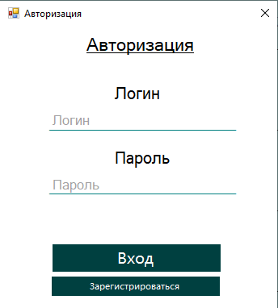

Рисунок 4 – Авторизация(Form4)

**4. Авторизация** - Данное окно позволяет осуществить подтверждение открытия вклада с помощью авторизации. Список логинов и паролей проверяется с базой данных. При успешной авторизации должен формироваться договор по шаблону в формате Word. Шаблон представлен в папке «Ресурсы». Необходимые заполняемые значения в документе выделены желтым цветом. Информация для заполнения должна браться из базе данных.

using System;

using System.Collections.Generic;

using System.ComponentModel;

using System.Data;

using System.Drawing;

using System.Linq;

using System.Text;

using System.Threading.Tasks;

using System.Windows.Forms;

namespace Bank

{

public partial class Form4 : Form

{

Base _SQLBase = new Base();

WordsGeneration _WordsGeneration = new WordsGeneration();

public Form4(int _sum, int _date, string _procent)

{

InitializeComponent();

sum = _sum;

date = _date;

procent = _procent;

}

string procent; int sum, cash, date;

private void loginBox_TextChanged(object sender, EventArgs e)

{

if(loginBox.Text != null)

{

visOff1.Text = "";

}

else

{

}

}

private void passwordBox_TextChanged(object sender, EventArgs e)

{

if (passwordBox.Text != null)

{

visOff2.Text = "";

}

}

private void visOff1_Click(object sender, EventArgs e)

{

}

private void visOff2_Click(object sender, EventArgs e)

{

}

private void label9_Click(object sender, EventArgs e)

{

}

private void registration_Click(object sender, EventArgs e)

{

Form5 form = new Form5();

form.Show();

}

private void autoButton_Click(object sender, EventArgs e)

{

_SQLBase.SearchProduct(loginBox.Text, passwordBox.Text);

string login = _SQLBase.LoginReturn();

string password = _SQLBase.PasswordReturn();

string fio = _SQLBase.FIOReturn();

if (login != "" && password != "")

{

_WordsGeneration.WordGeneration(fio, sum, cash, procent, date);

}

_SQLBase.DataClear();

}

}

}

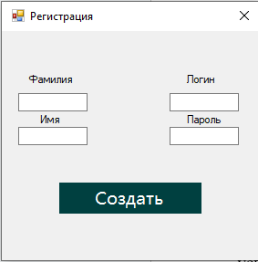

Рисунок 5 – Регистрация(Form5)

**5. Регистрация -** Это окно предназначено для регистрации пользователей, желающих открыть вклад. При вводе логина и пароля происходит проверка с базой данных на уникальность данных. После успешной регистрации данные пользователя сохраняются в базе.

Регистрация обеспечивает возможность последующей авторизации для доступа к функционалу открытия вклада. Она является первым шагом для получения доступа к услугам банка

using System;

using System.Collections.Generic;

using System.ComponentModel;

using System.Data;

using System.Drawing;

using System.Linq;

using System.Text;

using System.Threading.Tasks;

using System.Windows.Forms;

namespace Bank

{

public partial class Form5 : Form

{

Base sql = new Base();

public Form5()

{

InitializeComponent();

sql.InitializeDatabase();

errorBox.Text = "";

}

private void loginBox_TextChanged(object sender, EventArgs e)

{

}

private void passwordBox_TextChanged(object sender, EventArgs e)

{

}

private void fBox_TextChanged(object sender, EventArgs e)

{

}

private void iBox_TextChanged(object sender, EventArgs e)

{

}

private void oBox_TextChanged(object sender, EventArgs e)

{

}

private void accCreate_Click(object sender, EventArgs e)

{

string cheak = "";

if (loginBox.Text != "" && passwordBox.Text != "" && fBox.Text != "" && iBox.Text != "" && oBox.Text != "")

{

sql.AddNewUser(loginBox.Text, passwordBox.Text, fBox.Text +"_"+ iBox.Text + "_" + oBox.Text);

cheak = sql.ErrorInfo();

if (cheak == "")

{

this.Close();

}

else

{

errorBox.Text = cheak;

}

}

else

{

errorBox.Text = "Ошибка при заполнении данных";

}

}

}

}